6.x.7 Cluster- und Typenbildung
Die bisherigen Analysen haben gezeigt, dass die semantische Dichte im FRZK-Raum nahezu invariant ist (vgl. 6.x.5) und die eigentliche Differenzierung über die Korrelationsstruktur erfolgt (vgl. 6.x.6). Damit verschiebt sich die Analyseebene von skalaren Größen hin zur geometrischen Organisation des Zustandsraums. Die Cluster- und Typenbildung stellt den methodischen Zugriff dar, mit dem diese Organisation empirisch rekonstruiert werden kann.
Ausgangspunkt bildet der Zustandsraum
S={Si∈R7}\mathcal{S} = \{ S_i \in \mathbb{R}^7 \}S={Si​∈R7}
mit der Clusterfunktion
C:S→{1,…,K}C: \mathcal{S} \rightarrow \{1,\dots,K\}C:S→{1,…,K}
und der Minimierung
min⁡∑k=1K∑Si∈Ck∥Si−μk∥2\min \sum_{k=1}^{K} \sum_{S_i \in C_k} \|S_i - \mu_k\|^2mink=1∑K​Si​∈Ck​∑​∥Si​−μk​∥2
Die Clusterzentren μk\mu_kμk​ sind dabei als Attraktoren im semantischen Raum zu interpretieren.

Empirische Clusterstruktur
Die datenbasierte Analyse mit K=3K=3K=3 ergibt eine stabile Typenstruktur mit zwei positiven Funktionsräumen und einem negativen Gegenraum:
Gruppe | C1 | C2 | C3
LK_1 | 64.9 % | 30.5 % | 4.6 %
LK_other | 73.0 % | 23.6 % | 3.3 %
Die Cluster lassen sich eindeutig funktional interpretieren:
- C1 – kognitiv-performativ-regulativer Kernraum
- C2 – sozial-affektiv-motivationaler Integrationsraum
- C3 – negativer Irritationsraum
Damit zeigt sich, dass der FRZK-Zustandsraum nicht eindimensional strukturiert ist, sondern mindestens zwei positive Modi sowie einen systematischen Gegenraum umfasst.

Topologische Rekonstruktion (PCA-Projektion)
Zur Visualisierung der Clusterstruktur wird eine Hauptkomponentenanalyse (PCA) verwendet, die den siebendimensionalen Raum auf zwei Hauptachsen projiziert:
Π:R7→R2\Pi: \mathbb{R}^7 \rightarrow \mathbb{R}^2Π:R7→R2
Die Projektion dient ausschließlich der geometrischen Darstellung und verändert nicht die zugrunde liegende Struktur.
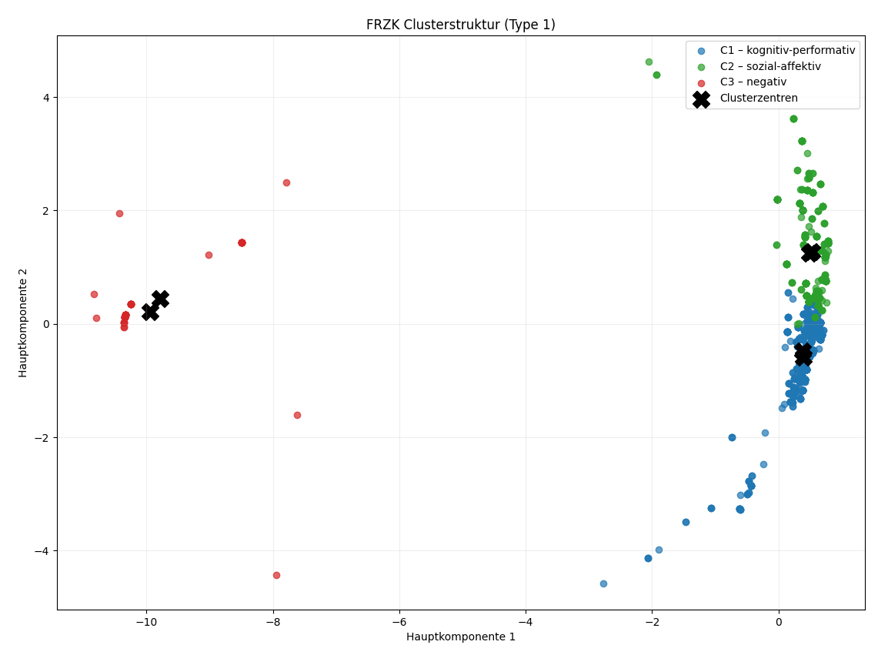
Abbildung 6.x.7-1: PCA-basierte Clusterstruktur des FRZK-Zustandsraums
Die Abbildung zeigt die Projektion aller Zustände auf die ersten beiden Hauptkomponenten. Jeder Punkt entspricht einem semantischen Zustand, die Farbgebung kodiert die Clusterzugehörigkeit, und die markierten Zentren repräsentieren die Attraktoren μk\mu_kμk​.
Die Visualisierung offenbart eine klar segmentierte Struktur:
- Ein dichter Hauptbereich (C1), der den kognitiv-performativen Kernraum abbildet
- Ein davon unterscheidbarer Bereich (C2), der sozial-affektiv-motivationale Zustände repräsentiert
- Ein deutlich separierter Bereich (C3), der negative Zustände umfasst
Insbesondere die räumliche Trennung von C3 bestätigt, dass negative Zustände nicht als graduelle Variation des Systems auftreten, sondern einen eigenständigen semantischen Raum bilden.

Systemtheoretische Interpretation
Die Clusterstruktur zeigt, dass der FRZK-Raum aus mehreren Attraktorräumen besteht. Die Dynamik des Systems ist daher nicht als kontinuierliche Bewegung in einem homogenen Raum zu verstehen, sondern als Übergang zwischen stabilen Zustandsbereichen.
Formal ergibt sich eine mehrschichtige Struktur:
- Mikroebene: Zustandsvektoren SiS_iSi​
- Mesoebene: Cluster CkC_kCk​ als Verdichtungsräume
- Makroebene: Übergänge zwischen Attraktoren
Diese Struktur bestätigt die Annahme, dass Bedeutung im FRZK nicht additiv entsteht, sondern als emergente Eigenschaft gekoppelter Dimensionen.

Gruppenspezifische Verschiebung
Der Vergleich der Lehrkraftgruppen zeigt keine Veränderung der Struktur selbst, sondern ihrer Nutzung:
P(C2∣LK1)>P(C2∣LKother)P(C_2 \mid LK_1) > P(C_2 \mid LK_{other})P(C2​∣LK1​)>P(C2​∣LKother​)
Lehrkraft 1 verschiebt das System signifikant in den Integrationsraum C2, während die Vergleichsgruppe stärker im kognitiven Kernraum C1 verbleibt. Gleichzeitig bleibt der Anteil negativer Zustände gering und stabil.

Integration qualitativer Befunde
Die erhöhte Präsenz des Integrationsclusters C2 bei Lehrkraft 1 korrespondiert direkt mit den Schüleraussagen:
- affektiv-motivationale Einstimmung („Blitzlicht“)
- Reflexion und Selbstwahrnehmung
- individuelle Förderung
Diese Elemente beschreiben exakt die Dimensionen, die den Cluster C2 definieren.

Schlussfolgerung
Die Cluster- und Typenbildung zeigt, dass sich die Systeme nicht durch unterschiedliche Intensitäten oder Inhalte unterscheiden, sondern durch die Verteilung der Zustände über funktionale Räume.
Der zentrale Befund lautet:
Lehrkraft 1 erzeugt kein stärkeres, sondern ein strukturell erweitertes System, in dem kognitive Prozesse systematisch mit sozialen und affektiven Dimensionen integriert werden.
Damit wird die im FRZK theoretisch postulierte Mehrdimensionalität erstmals vollständig datenbasiert sichtbar und als topologische Eigenschaft des Zustandsraums empirisch bestätigt.

